29.04.2020
Тема. Воздушный транспорт, его значение в межгосударственных перевозках. Специфика воздушных перевозок.
Трубопроводный транспорт. География нефте- и газопроводов
Воздушный транспорт в туристских перевозках
Воздушный транспорт России играет значительную роль в пассажирских перевозках. Значительная роль воздушного транспорта в пассажирских перевозках объясняется большими расстояниями перевозок, недостаточной развитостью транспортной инфраструктуры в некоторых районах.
Технико-экономические особенности воздушного транспорта:
1. Большая скорость перевозок грузов и пассажиров
2. Высокая мобильность и автономность в полете
3. Отсутствие сложной транспортной инфраструктуры
4. Открытие новых авиалиний не требует соответствующих строительных работ и не вызывает больших финансовых затрат
5. Возможность значительно сокращать путь следования за счет спрямления трассы полета
6. Организация сквозных беспересадочных сообщений;
7. Малая грузоподъемность и пассажировместимость сопутствующих типов авиационной техники
8. Большая беспосадочная дальность полета.
География перевозок пассажиров определяется следующими факторами:
1. Характером заселения и освоения различных частей страны, численностью населения районов тяготения, территориальной организацией систем городского расселения
2. Размещением крупных курортных зон и зон массового отдыха
3. Масштабами и направлениями международных перевозок
4. Транспортной подвижностью населения разных районов страны
5. Числом пунктов, охваченных сетью воздушного сообщения и расстояниями между ними
6. Условиями перевозок (тарифы, регулярность, комфорт, частота рейсов и др.).
Перед воздушным транспортом стоят следующие задачи:
1. повышение грузоподъемности, пассажировместимости и скорости самолетов;
2. улучшение технического оснащения аэропортов;
3. обеспечение безопасности полетов;
4. налаживание регулярных авиационных линий в восточных и северных районах страны;
5. коренное обновление существующего авиационного парка и освоение новых типов самолетов;
6. улучшение качества обслуживания пассажиров в процессе перелета;
7. расширение международных перевозок.
Крупнейшими авиакомпаниями мира по количеству перевозок считаются американские «Delta Air lines», «Pan Amerikan», «United», французская «Air France», немецкая «Lufthansa», британская «British Airways» и др. Крупной авиакомпанией считается российский «Аэрофлот».
Перед другими видами транспорта авиационный имеет определенные преимущества. К наиболее важным из них относятся: высокая скорость движения пассажиров и грузов; сокращение пути, что оказывает существенное влияние на экономию времени по доставке пассажиров и грузов; быстрота организации воздушного сообщения; высокая маневренность и приспособляемость авиатранспорта к различным объектам перевозок, к их сезонным колебаниям.
Международные воздушные перевозки регламентируются в основном Конвенцией о Международной гражданской авиации 1944 г., Конвенцией для унификации некоторых правил, касающихся международных воздушных перевозок 1929 г. (Варшавская конвенция), двусторонними договорами РФ и национальным законодательством государств.
Для большинства международных перевозок (включая отрезки международной перевозки) ответственность за утрату, повреждение или задержку багажа ограничивается суммой приблизительно 9,07 долл. США за фунт (20 долл. США за 1 кг) зарегистрированного багажа и 400 долл. США за незарегистрированный багаж каждого пассажира. Повышенная ценность багажа может быть заявлена на определенные виды предметов (например, хрупкие, ценные и скоропортящиеся предметы).
В мае 1999 г. принята Монреальская конвенция для унификации некоторых правил международных воздушных перевозок. Конвенция вступит в силу, когда 30 государств ратифицируют ее. В ней уточнены: понятие воздушных перевозок, обязанности сторон, пределы ответственности в СПЗ, юрисдикция по разрешению споров и т. д.
Монреальская конвенция применяется при всякой международной перевозке людей, багажа или груза, осуществляемой за вознаграждение посредством воздушного судна. Она применяется также к бесплатным перевозкам, осуществляемым посредством воздушного судна авиатранспортным предприятиям.
В соответствии со ст. 1 Конвенции международной перевозкой называется всякая перевозка, при которой место отправления и место назначения вне зависимости от того, имеется или нет перерыв в перевозке или перегрузка, расположены либо на территории двух государств-участников, либо на территории одного и того же государства-участника.
Международной воздушной перевозкой считается воздушная перевозка, при которой пункт отправления и пункт назначения расположены: а) соответственно на территориях двух государств; б) на территории одного государства, если предусмотрен пункт (пункты) посадки на территории другого государства.
Международный аэропорт Луганск – с 2014 года полностью разрушенный аэропорт г. Луганск .В нынешнее время является непригодным для выпуска и приема воздушных судов. Находится на расстоянии 9 км от южной черты города. Расстояние от объекта до центра Луганска – 20 км.

История
Луганский аэропорт был открыт в 1964 году. Строительство проводилось усиленными темпами, с задействованием многих местных предприятий (Краснолучский и Кадиевский автотресты, Ильичевский рудоремонтный завод, Луганскшахтстрой, Луганскдорстрой и др.).
Всего за полгода удалось уложиться со строительными работами вокруг возведения здания аэровокзала, оборудования взлетно-посадочной полосы, сооружения ангаров, помещений вспомогательной и технической служб.
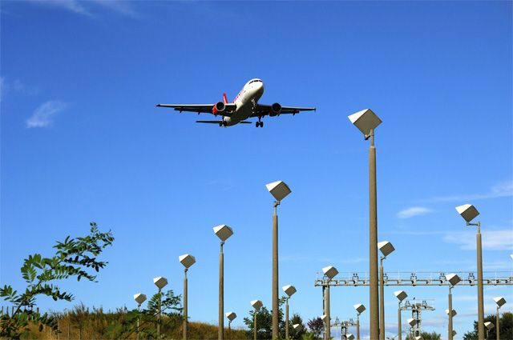
В 1974 г. на базе Луганского аэропорта создан 99 летный авиаотряд из шести самолетов Ан-24, в 1989 году к нему приписали еще два самолета Ту-154-Б2.
В 80-х годах из данного объекта ежедневно совершалось около сотни вылетов, а суточный пассажирооборот составлял от 1200 человек. В это время аэропорт обслуживал рейсы, выполняемые на самолетах Ан-24, Ил-18, Як-40, Як-42, Ту-134 и Ту-154.
После проведения реконструкции аэропорта и ВПП в 2005-2006 гг. объект смог принимать самолеты типа Boeing-737, Airbus А320 и Ан-124.
В 2010 г. на смену базировавшейся авиакомпании «Луганские авиалинии», которая прекратила свое существование, пришла «ЮТэйр-Украина».
В 2013 г. из Луганского аэропорта выполнялись регулярные рейсы в Москву и Киев авиакомпанией Utair-Украина, чартеры в Салоники (Astra Airlines) и Анталию (МАУ).
Из-за экономических проблем с апреля 2014 г. регулярные авиарейсы из Луганска не отправлялись. С мая 2014 г. аэропорт закрыт на неопределенное время. Воздушное пространство над его территорией также закрыто для осуществления полетов транспортными средствами гражданской авиации.

Бои в аэропорту Луганск в 2014 г.
В результате боевых действий инфраструктура аэропорта потерпела значительные повреждения, большую ее часть восстановить нельзя. В частности, это относится к зданию аэровокзала.
С 1.09. 2014. Луганский аэропорт контролируется силами ЛНР.

На сегодняшний день основной объем нефти и газа доставляется по трубопроводам, позволяя транспортировать продукты не только качественно, но и быстро.
В настоящее время практически весь добываемый газ и нефть (и продукты их переработки) доставляются по магистральным нефтегазопроводам, имеющим диаметр от 530 до 1220 мм. Для этого применяются трубы сварные большого диаметра, эффективно выдерживающие высокие рабочие давления транспортируемых сред.
Нефтегазопроводы обладают следующими преимуществами:
- · перекачка нефти, газа и нефте-, газопродуктов на значительные расстояния;
- · высокий темп доставки и различная пропускная способность;
- · непрерывная работа круглый год (с кратковременной остановкой, в случае ремонта или аварии);
- · потери на трассе сведены к минимуму, благодаря конструктивным особенностям трубопроводов и их профилактическому обслуживанию;
- · можно транспортировать нефть и нефтепродукты, вязкость которых существенно варьируется;
- · эффективное функционирование в различных климатических зонах, в том числе в районах Крайнего Севера и Сибири (для этого подбираются трубы с соответствующими характеристиками);
- · высокая степень механизации и автоматизации строительно-монтажных мероприятий при создании трубопроводов;
- · комплексное наблюдение и управление за всеми процессами.
Все эти достоинства вызвали всемирное развитие данного способа транспорта. Также этому способствовала разработка новых нефтегазовых месторождений, которые часто находились на значительном расстоянии от районов переработки и потребления данных продуктов топлива.
С совершенствованием технологий возрос не только объем перекачиваемых нефти и газа, но и протяженность, и мощность нефтепроводов. Соответственно, возросли требования к качеству и надежности применяемых труб. Поэтому в большинстве трубопроводов высокого давления используются трубы сварные большого диаметра, полностью удовлетворяющие всем требованиям (за счет качественных характеристик изделий).
Трубопроводный транспорт имеет определенные недостатки:
- · высокая стоимость начальных капиталовложений при строительстве нефтегазопроводной сети;
- · опасность нанесения ущерба экологии (особенно при транспортировании подводных трубопроводов);
- · сложность прокладки трассы в определенных районах.
В ЛНР имеются магистральные газопроводы: Ставрополь – Москва, “Союз”; нефтепроводы: Самара – Славянск, Грозный – Лисичанск.
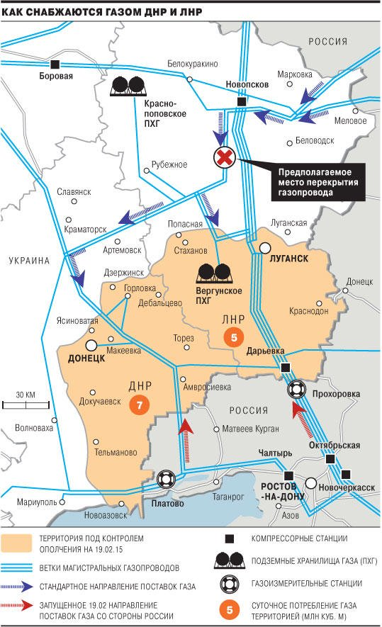

Д/з. Кратко законспектировать материал. Рассмотреть картосхему

